ФЕДЕРАЛЬНОЕ АГЕНТСТВО ВОЗДУШНОГО ТРАНСПОРТА

ФЕДЕРАЛЬНОЕ ГОСУДАРСТВЕННОЕ БЮДЖЕТНОЕ ОБРАЗОВАТЕЛЬНОЕ

УЧРЕЖДЕНИЕ ВЫСШЕГО ПРОФЕССИОНАЛЬНОГО ОБРАЗОВАНИЯ

МОСКОВСКИЙ ГОСУДАРСТВЕННЫЙ ТЕХНИЧЕСКИЙ УНИВЕРСИТЕТ  
ГРАЖДАНСКОЙ АВИАЦИИ

КАФЕДРА ПРИКЛАДНОЙ МАТЕМАТИКИ

**Лабораторная работа №2**

**«СОЗДАНИЕ БД И ЕЁ ОБЪЕКТОВ В СУБД MYSQL»**.

по дисциплине **«Базы данных»**

Вариант - 8

Выполнил:

студент группы ПМ4-1

Фейзуллин К.М.

***Цель лабораторной работы.***

Целью лабораторной работы является изучение СУБД MySQL и методов проектирования в ней баз данных.

***Задание на выполнение лабораторной работы.***

В соответствии с созданным в MYSQL 5.5 на лабораторной работе №2 проектом:

1. наполнить таблицы данными;
2. спроектировать запросы к БД;
3. проверить корректность запросов в части достаточности данных для демонстрации корректности и полноты запросов.

Командировки:

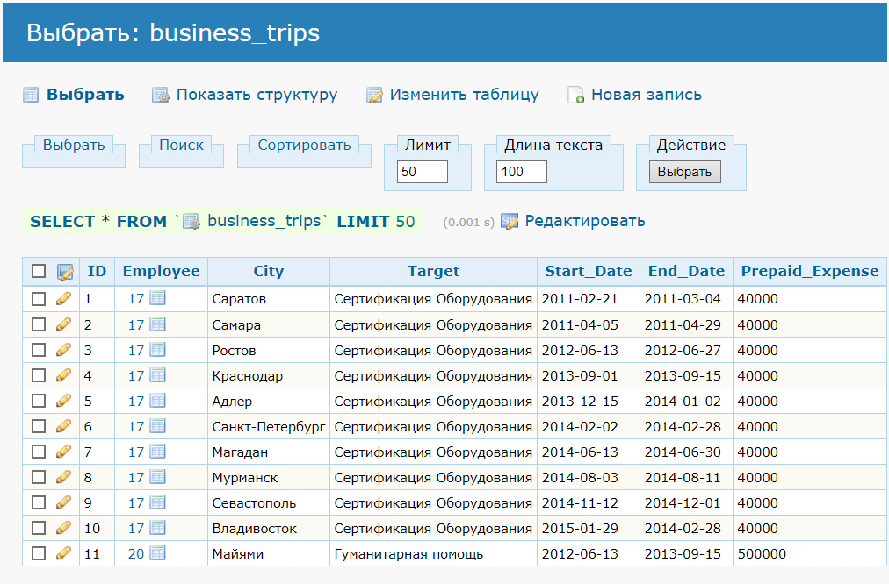

Авансовый отчет:

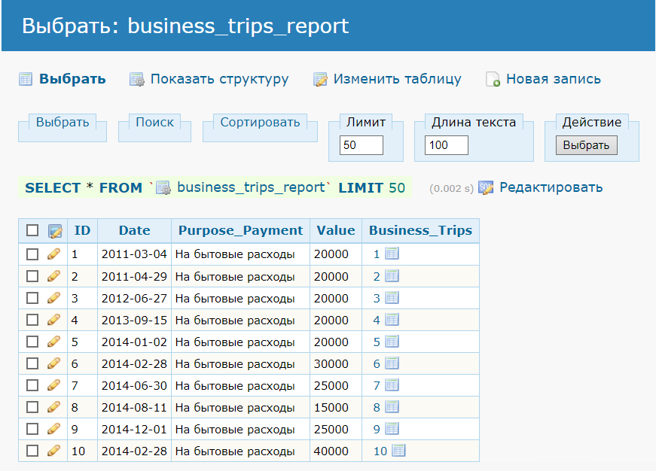

Отделы:

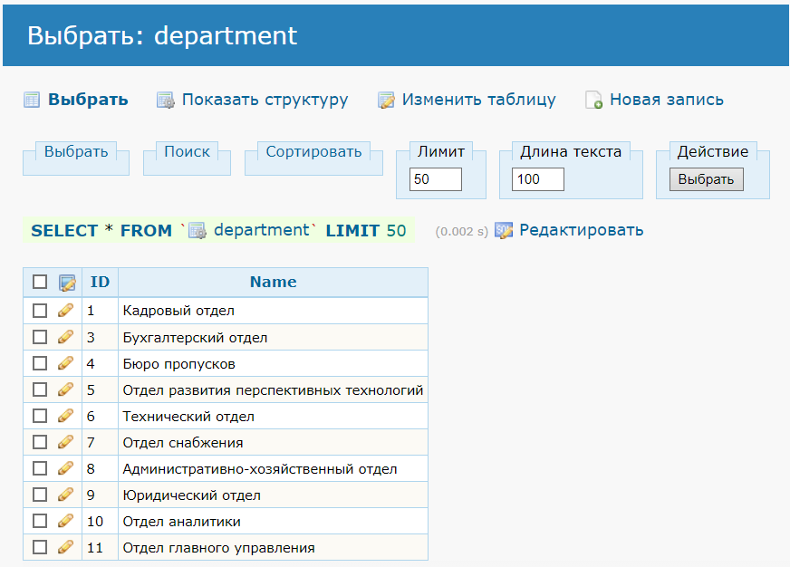

Перемещения работника:

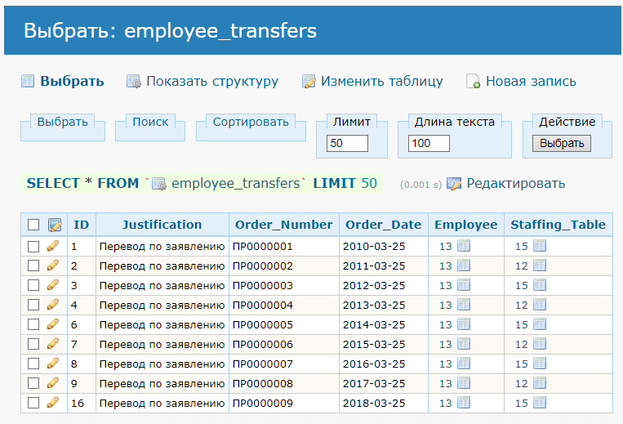

Работники:

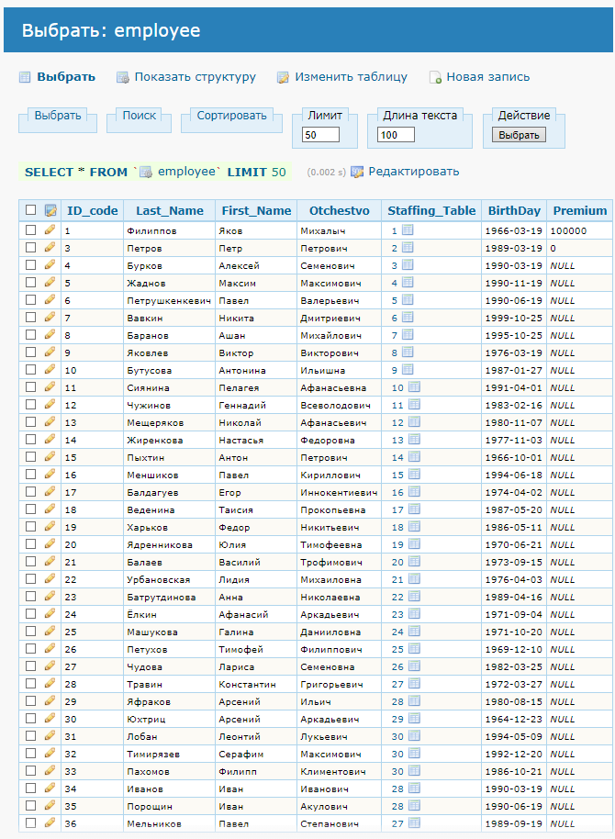

Паспортные данные:

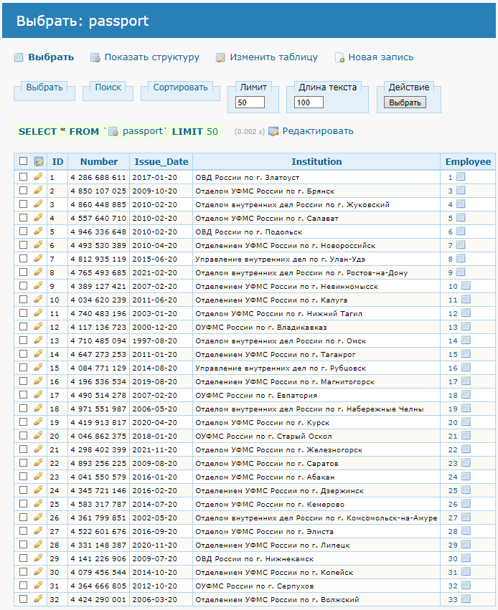

Должности:

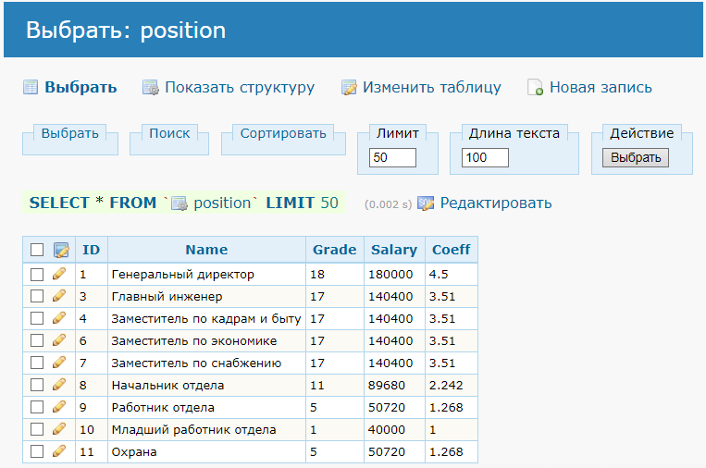

Личная информация работника:

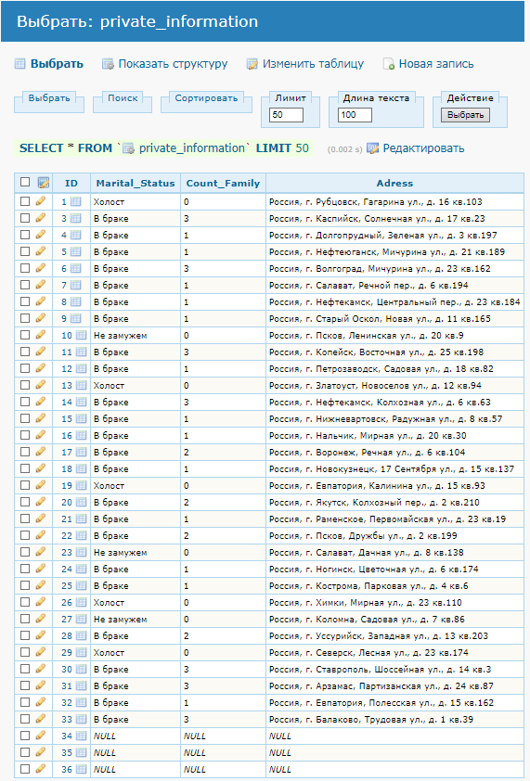

Кросс-таблица (проект – работник):

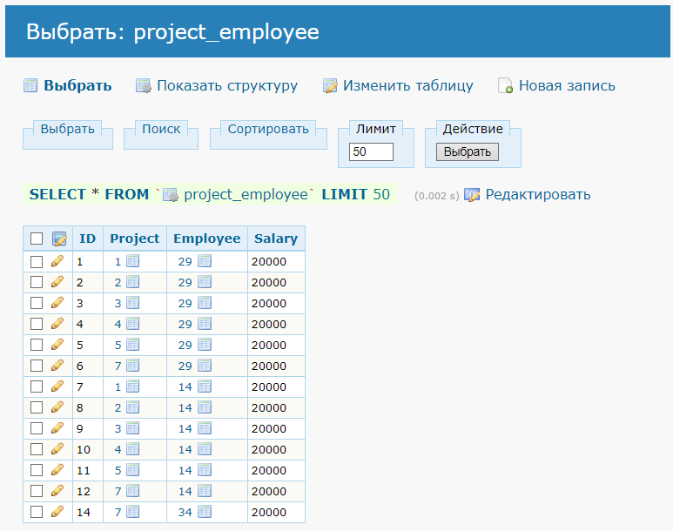

Проекты:

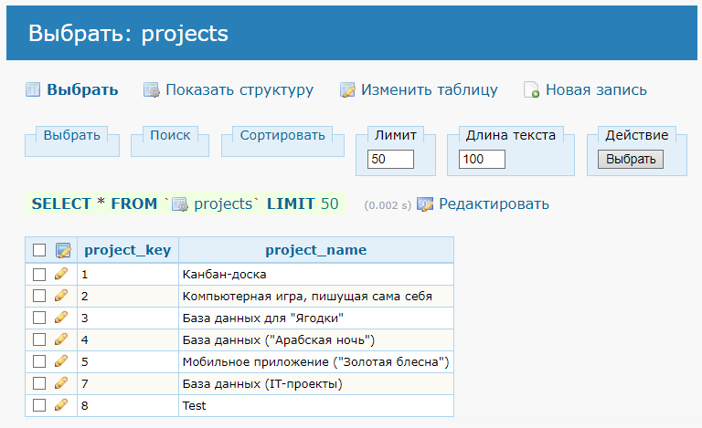

Штатное расписание:

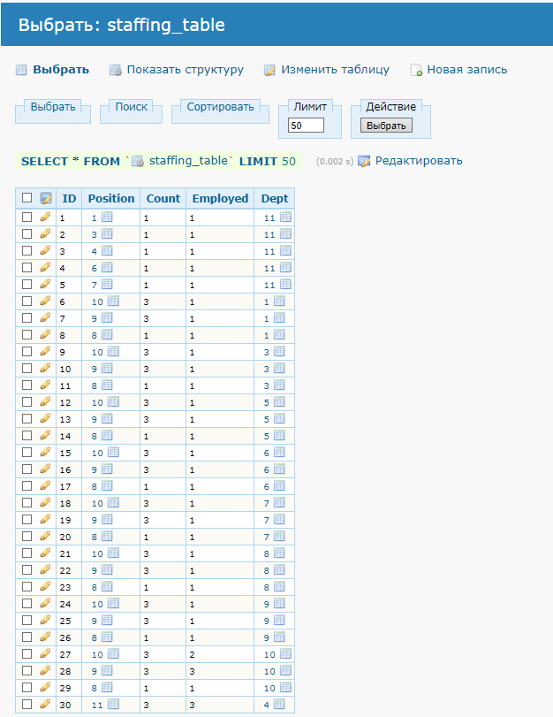

Список запросов:

1. Все должности.
2. Работники по должностям.
3. Средний оклад по отделу.
4. Средняя сумма командировочных отдела.
5. Вывод истории перемещений работника.
6. Адрес проживания работника.
7. Работники по проектам.
8. Все отделы.
9. Все проекты.
10. Все командировки.
11. Работники по отделам.
12. Работники, не отчитавшиеся за командировку.